頭脳も必要な新スポーツ「パデル』体験会を開催しました

2021年2月23日に、パデル体験会を開催しました。
参加したのは、ダンス、バドミントン、サッカー、テニスなどさまざまなスポーツ経験者のインフルエンサーの方々です。全くの初心者から、数回プレイしたことのある経験者までの計8名が集まりました。

まずは一時間のレッスン。
簡単なパデルの紹介やラケットの扱い方、ポイントの取り方などを教わり、実際にさまざまなショットを返球していきます。
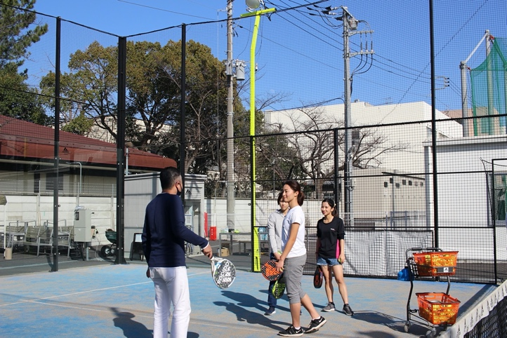
パデルは、テニスボールを使ってパデル専用ラケットで打ち合うスポーツ。
カウントもテニスと同じですが、大きく違うのは、周囲を囲む壁から跳ね返ったボールも返球してよいことです。これがパデルの試合を複雑かつエキサイティングにしてくれます。
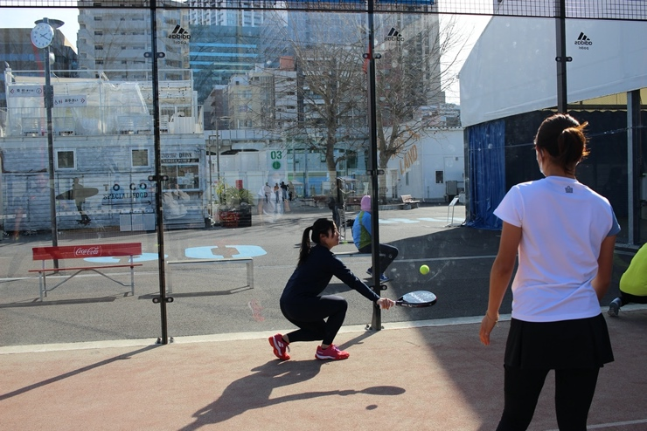
コートエンドは強化ガラスでできているので、当たったボールの跳ね返りは、当たった角度と回転でだいたい想像がつきます。

大変なのは金網に当たったとき。【必ず】イレギュラーします。どう跳ねるかまったく予測がつかないため、金網に当てるときはぐっとボールに近づいて、バウンドに備えるのだとか。
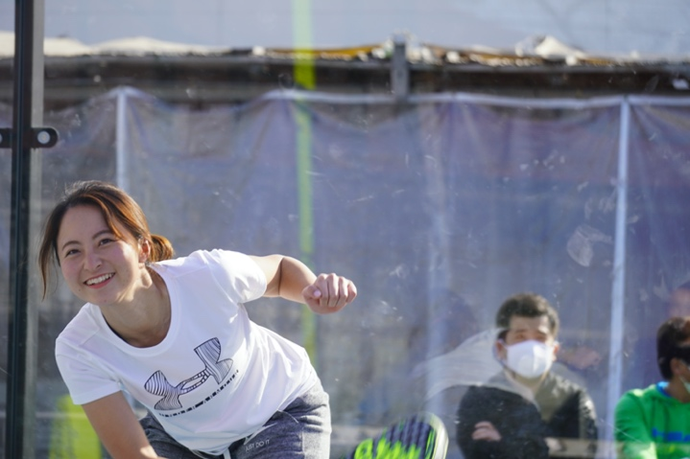
ラケット競技に慣れている人でも、壁を使ったプレイにはあたふた。
それでもレッスンが終わる頃には空振りをする回数がだいぶ減り、返球できるようになっていましたよ！

レッスンをしていた●コーチによると「一時間のレッスンでゲームが楽しめるようになるのがパデルのいいところなんです」とのこと。
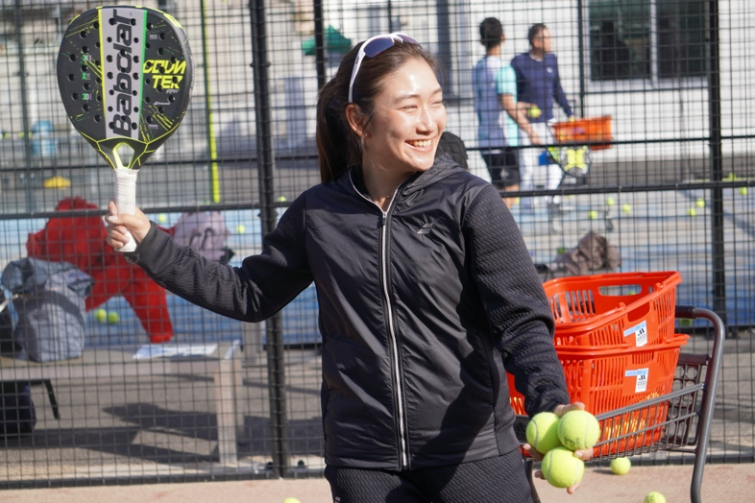
ラケットもコンパクトで振りやすく、コートも小さいので守りやすい。すぐにラリーが楽しめるようになり、とても初心者に優しいスポーツなのです。レッスン修了後、残りの一時間で試合を楽しみました。

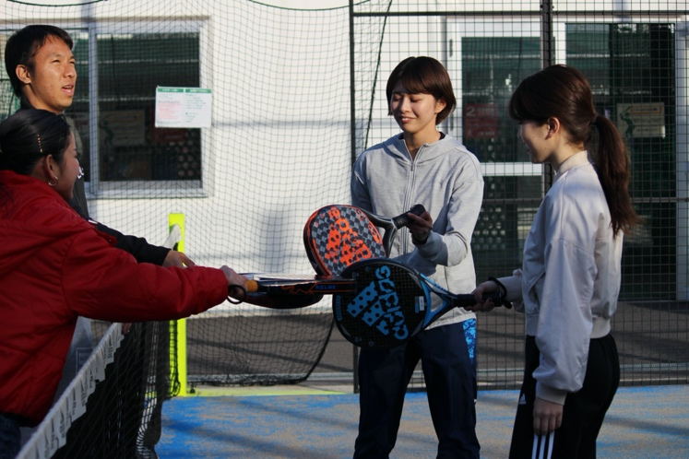
迫力あるラリーが何度も続くので観戦していても楽しいですね。スペインではスポーツ人口でサッカーに次ぐ第2位というのも頷けます。

パデルを体験した女子たちから、こんなコメントが届きました。

長谷川 慧さん（ミス上智・大学生）
https://instagram.com/kei_hasegawa_?igshid=4saubi1ihwl4
売ったときのパコン！という感触が気持ちいいです。壁にバウンドさせるレボテは空振りしまくりでしたが、パデルは奥深そうなのでまたやりたいです！

サーカー壽梨さん（ミス東大2019 特別賞・大学生）
https://instagram.com/sarkar_juli_?igshid=1c21zlof0itxs
高校までやり投げと円盤投げ、大学で女子サッカーをやっていました。パデルは頭を使いますね。でも頭使ったところで体が追いついていないとやっぱりプレイ出来ないので、両方使うところがすごく奥が深いです。

山本里咲さん（ミス國學院グランプリ・大学生）
https://instagram.com/risayamamotooo?igshid=wqnkd8boskcy
今日初めてパデルをやったんですが、初心者なのにすごく楽しめました。基礎を教えてもらっただけですぐできるようになったので、すごく親しみやすそうですね。

土居明莉さん（ミス&ミスター東大2019ファイナリスト・大学生）
https://www.instagram.com/akari_doichan/?igshid=rn8dgy39q8ce
テニスが苦手なのでできるかな心配でしたが、テニスより力もいらなかったし、守る範囲も小さく、移動も少ないので気軽に始められて楽しかったです。スピードボールを打たれても壁に跳ね返ってから返せばいいので楽ですね。

宇野真彩さん（プロテニス選手）
https://instagram.com/uno_maaya?igshid=zi345wuin6m9
今日初めて本格的にレッスンを受けたのですが、パデルの奥深さがよくわかりました。テニスと違って打ちこまれてボールを見送ったあとでまだまだラリーが続けられるので、よりエキサイティングで面白いです。

藤井瑞希さんさん（元バドミントン選手）
https://instagram.com/bdmntnfujiimizuki?igshid=1ihsek44tqpqc
思ってたよりラケットの大きさや長さの違いに戸惑ったけれど、テニスも好きだったのでパデルも面白かったです。ラケット競技は面によってボールの道筋が終わるので、そこを考えながらプレイするのが楽しいですね。

尾﨑里紗さん（プロテニス選手）
https://instagram.com/risaozaki410?igshid=1miwbo5mahabx
テニスと似ているところもありますが新鮮でした。壁を使うので、どう跳ね返ってくるか、どこに打って跳ねさせたら相手が打ちづらいかを考えながらやるのが楽しい。戦略もテニスと全然違うので、この経験がテニスに活きたらいいなと思います。

吉富愛子さん（元プロテニス選手）
https://instagram.com/aiko_ciaobella?igshid=c5tbgrd1nonr
テニスだとパワープレイでねじ伏せられてしまうところがあるけれど、パデルは壁が使えるので、スマッシュを打っても逆に相手の攻撃に変わってしまうところが面白いです。気軽に打ち合えるので、すごく生涯スポーツだなと感じました。

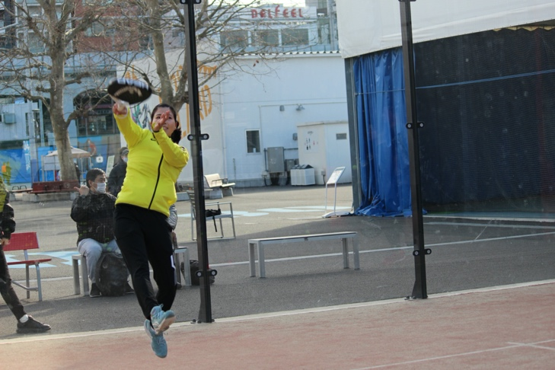
「すぐ楽しめる」「頭を使う」という声が多かったようですね。
みなさんすごく楽しんでくれたみたいですね！
ありがとうございました。

